迪安诊断-客户服务系统
报告查询打印功能使用说明书

迪安诊断-信息技术部 制
目 录
1．登录系统…………………………………………………………2
1．1登录查询网址…………………………………………………3
1．2输入用户名及密码……………………………………………3
1．3密码的修改……………………………………………………4
1．4浏览软件安装…………………………………………………5
2．查询与打印功能的使用…………………………………………6
2．1查询……………………………………………………………6
2．2打印……………………………………………………………12
2．3退回查询界面…………………………………………………16

客户服务系统报告查询功能使用说明书
- 登录系统
1．1登录查询网址：http://report.dalabs.cn，进入以下操作界面：（图1）
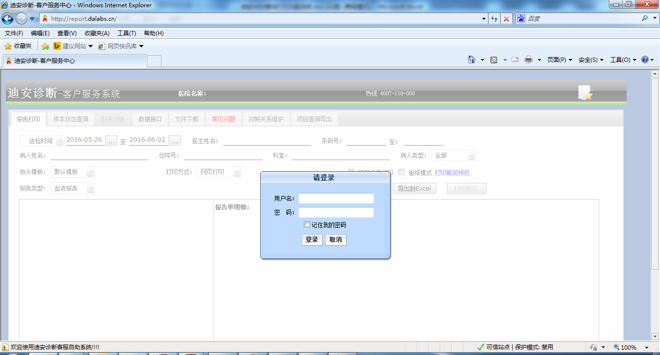
图1
- 2输入用户名及密码，点击登陆（图2）。
- 在“用户名”处输入客户代号（或者医院全称均可），
贵院客户代号为：
- 在“密码”处输入web查询密码
贵院查询初始密码为：
图2

登陆以后可以看到以下操作界面（图3）。
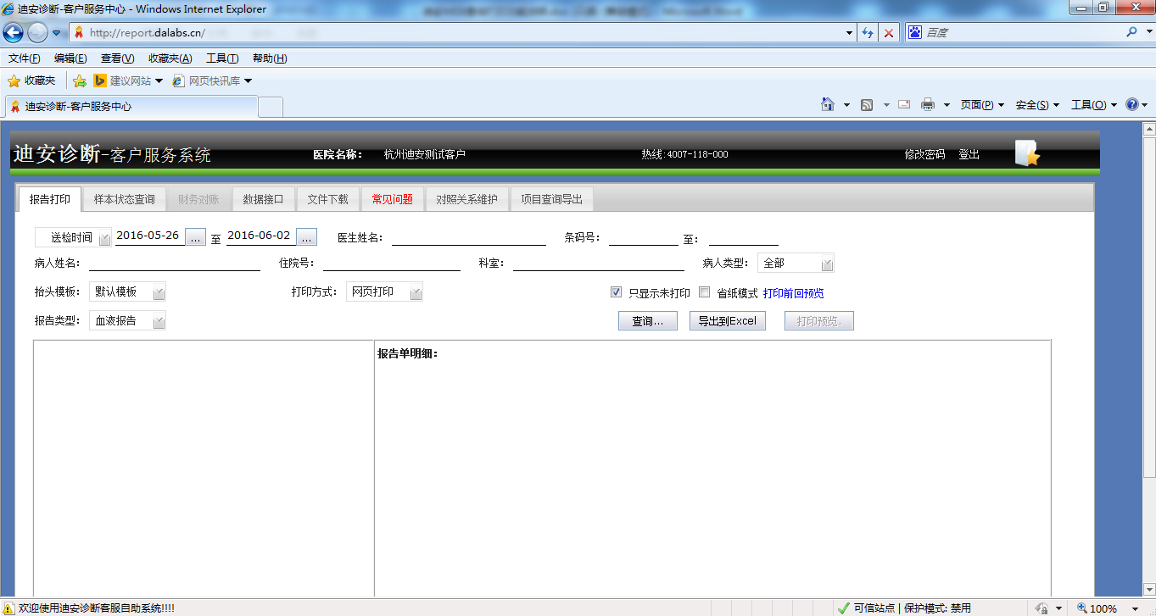
图3
1．3更改密码，请点击修改密码（图4）。
图4
点击后会出出现以下操作界面（图5）。在“输入旧密码”里输入当前密码，然后在“输入新密码”和“再次输入新密码”里输入你想修改的密码，最后点击确定即可完成修改密码的操作。
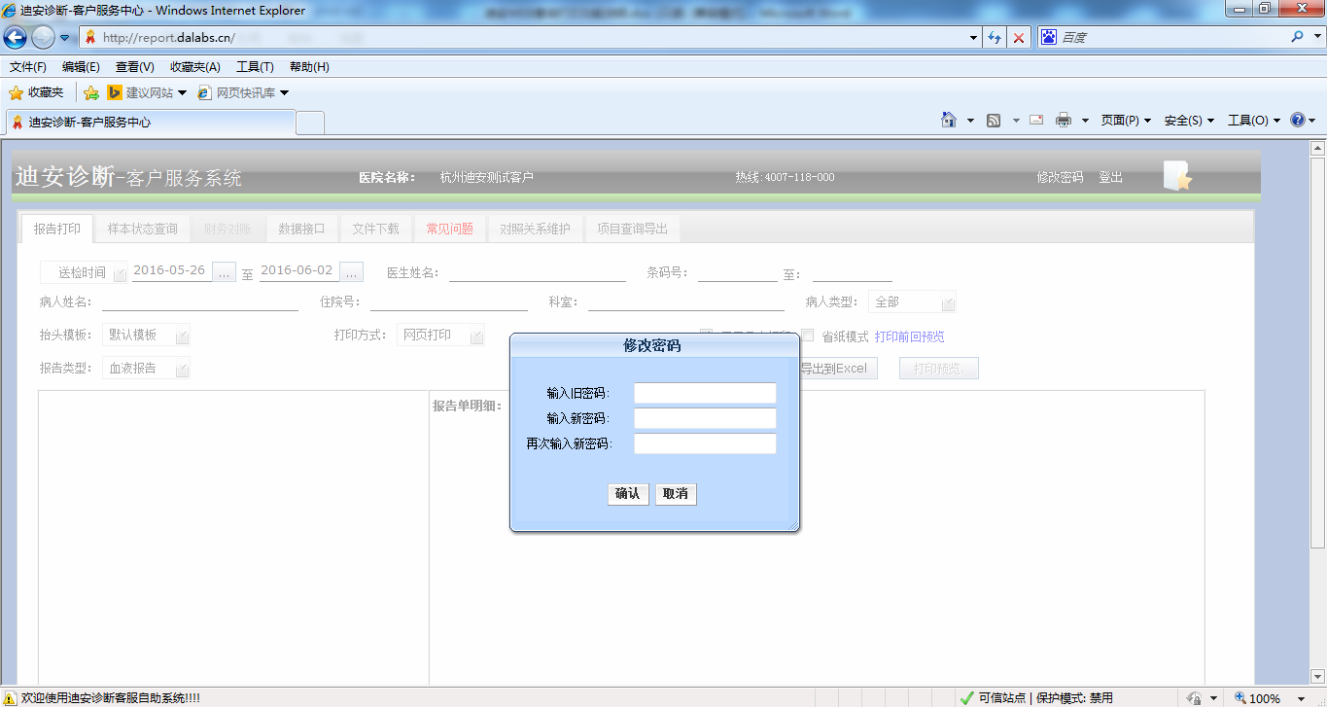
图5
1．4浏览软件安装
1．4．1点击“下载”按钮，下载相应的浏览软件（图6）。
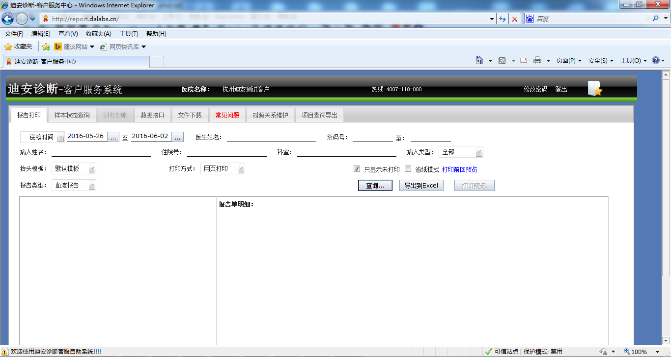
图6
点击后会出现以下界面（图7）
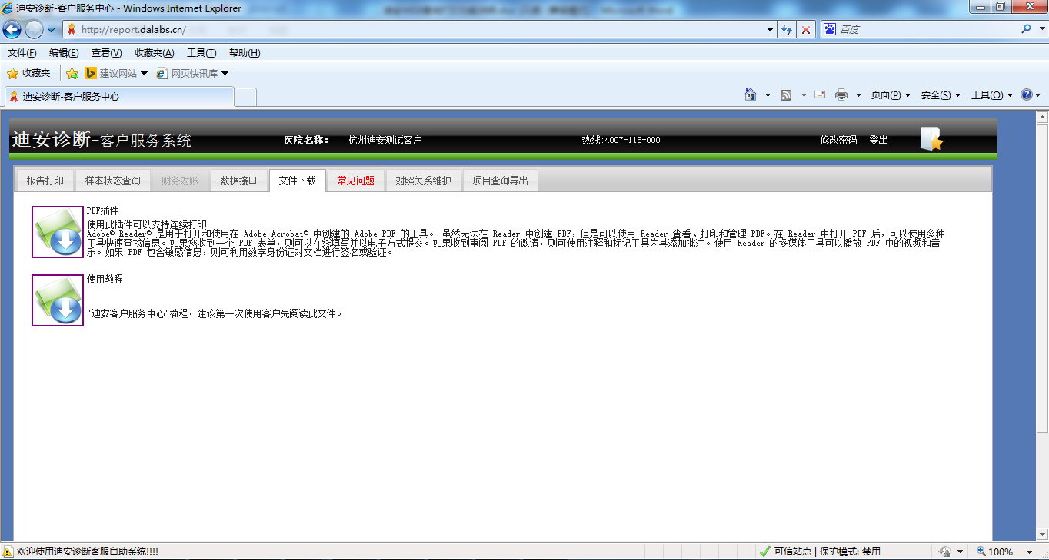
图7
第一个软件为PDF格式阅读软件；
第二个软件是本使用教程。

1．4．2下载后安装软件

2．查询与打印功能的使用
2．1查询
如（图9）所示，根据自己的查询需求，在左面一栏中选择输入查询条件。
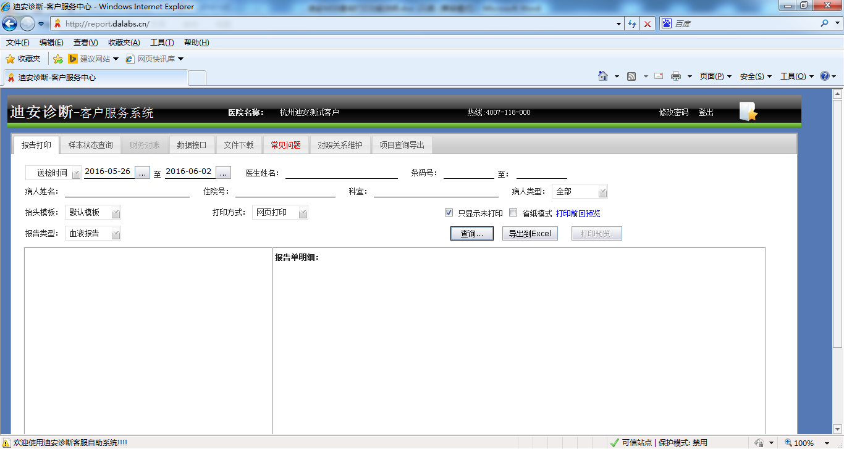
图9
2．1．1查询条件的选择
2．1．1．1按时间查询。时间有两个选项（图10），即：“送检时间”和“检测时间”。“送检时间”是指客服人员到医院接收标本的时间；“检测时间”是指标本到达实验室各个科室的时间。客户可以根据自己的需要选择相应的时间选项。
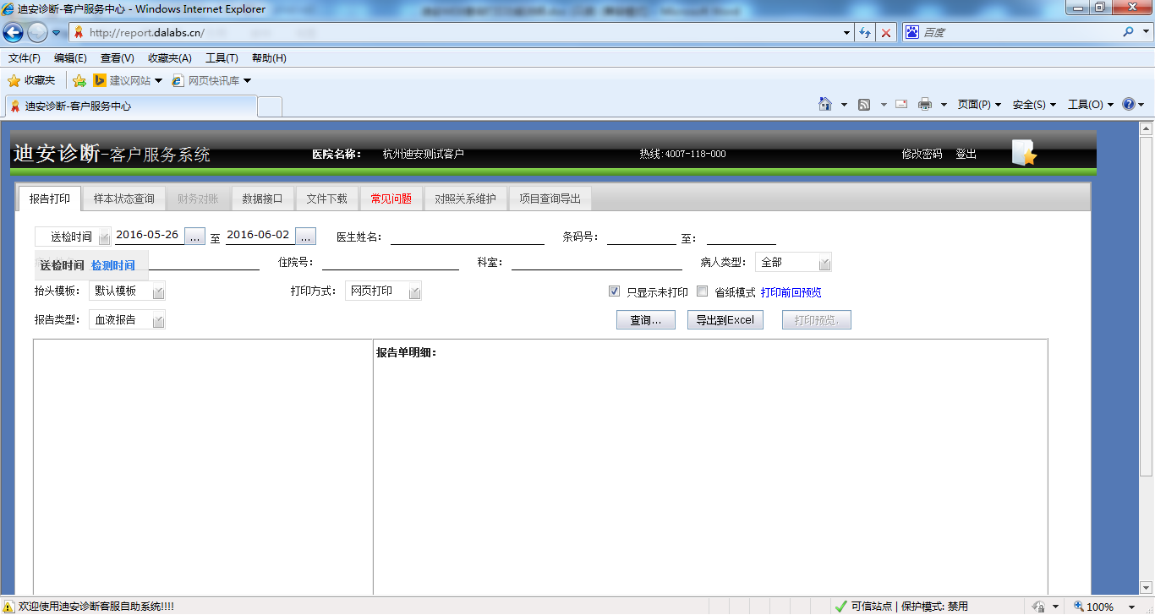
图10
2．1．1．2选择查询时间段。
默认起止时间为七天，可点击选择具体时间段，确定起始查询时间与终止查询时间。如（图11）
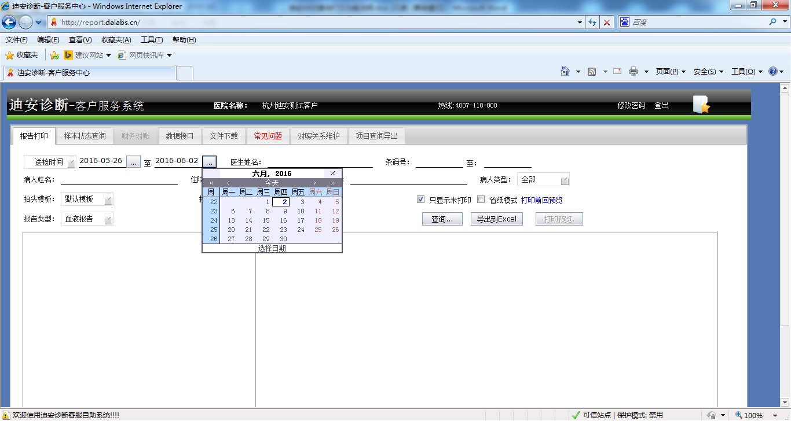
图11
2．1．1．2按医生姓名查询
2．1．1．3按条码号查询
（注：如只按条码号查询，前后两个框内都要输入条码号，如只是查一个条码，前后两个框需要都输入同一个条码号（图12））
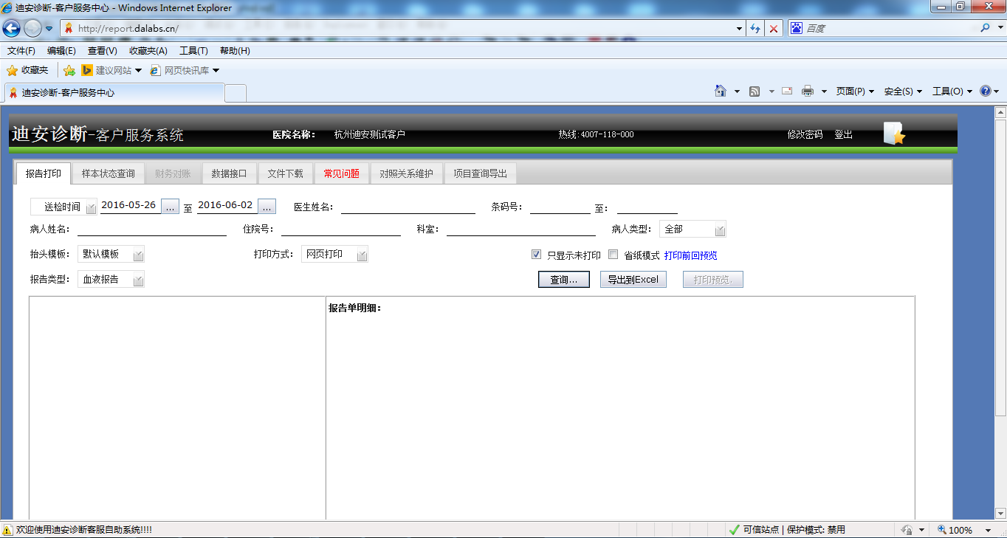（图12）
2．1．1．4按病人姓名查询
2．1．1．5按住院号查询
2．1．1．6按科室查询
2．1．1．7按病人类型查询
2．1．1．8按报告类型查询
初次登录时，报告类型默认选择为“血液报告”（图13）
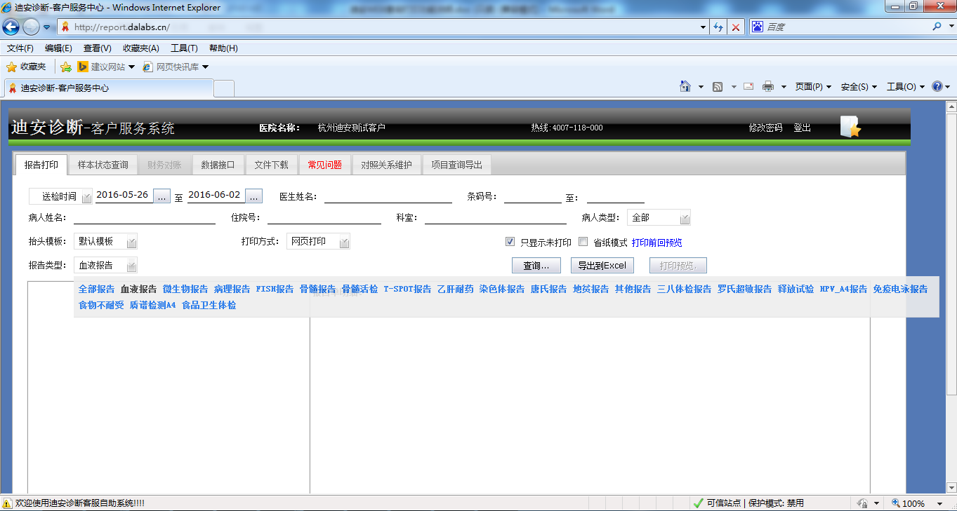
（图13）
选择不同的报告类型可查询对应类型报告单（针对性强，查询速度快）
当客户不确定是否有哪些类型报告单时，可选择“全部报告”进行查询，如下图
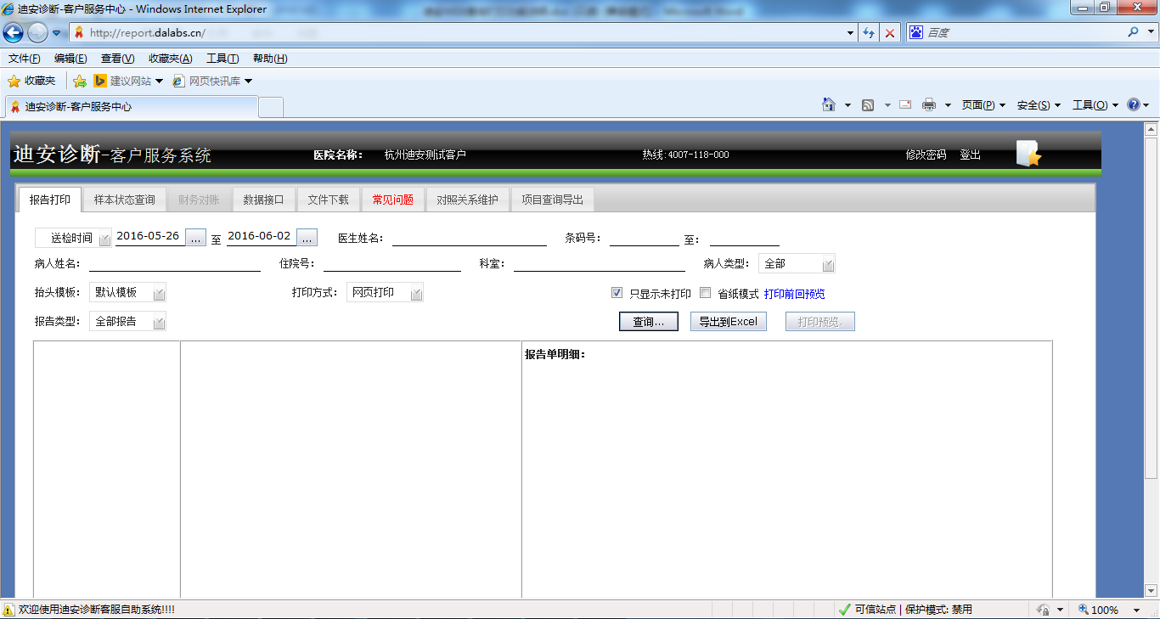

具体查询结果如下图所示
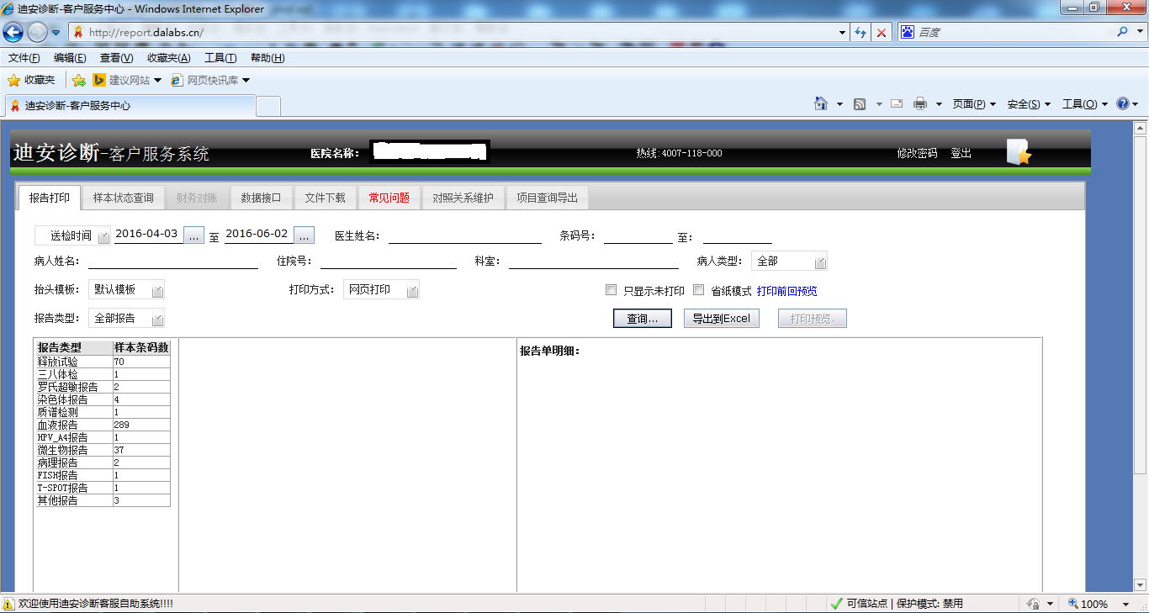
在列表中点击对应的报告类型，即可在右侧看到明细数据，如下图
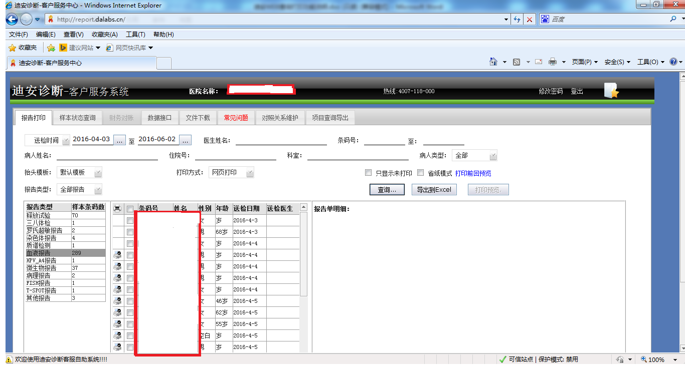
注：1、选择全部报告查询因涉及数据较多，所以第一次查询时速度或许会有些慢，用户请耐心等待；2、全部报告查询时，查询起止时间不能相差超过六十天（如需查询历史数据，可相应选择对应范围。例：2016-01-01~2016-03-01）
该选择具有记忆功能，浏览器缓存不进行清除的话，再次登录时，默认为上次选择的值。

备注：查询时，系统默认显示为“只显示未打印”。若想查询已打印条码，先撤消“只显示未打印”的选项（图14）。
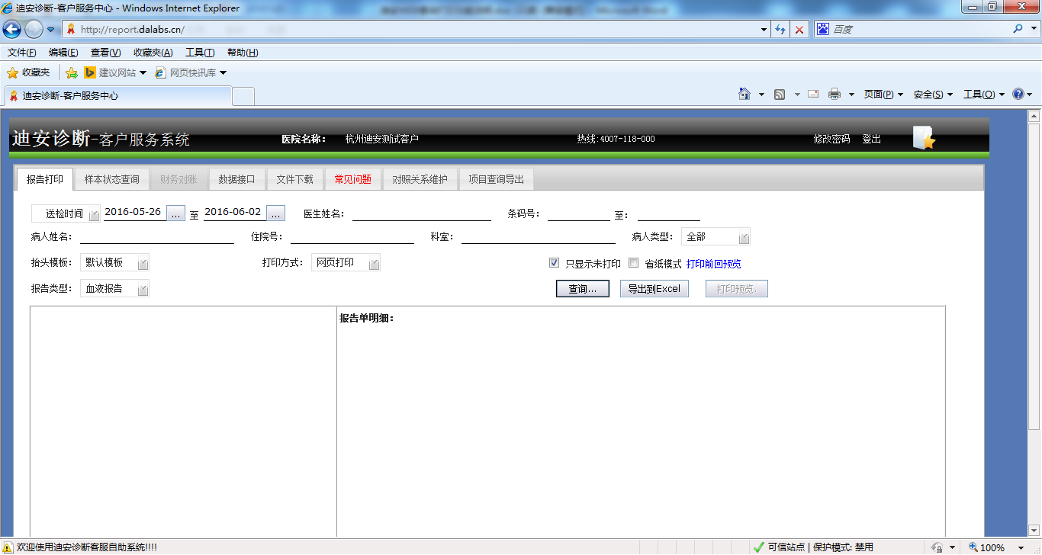
图14

2．1．2查询内容的显示
2．1．2．1查询列表的显示：
输入查询条件后，点击查询按键，出现下图：（图15 ）
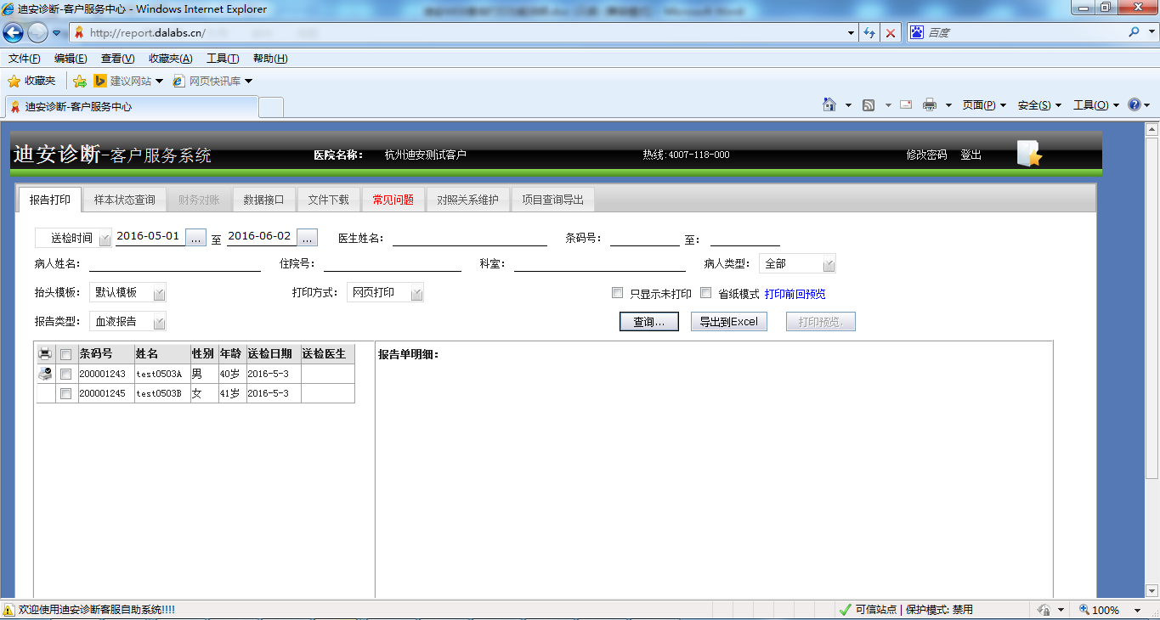
图12
2．1．2．2检测结果的显示
点击列表中所显示的某一行记录，屏幕右侧区域会显示该记录所对应的具体检测结果。如下图所示。（图 13）
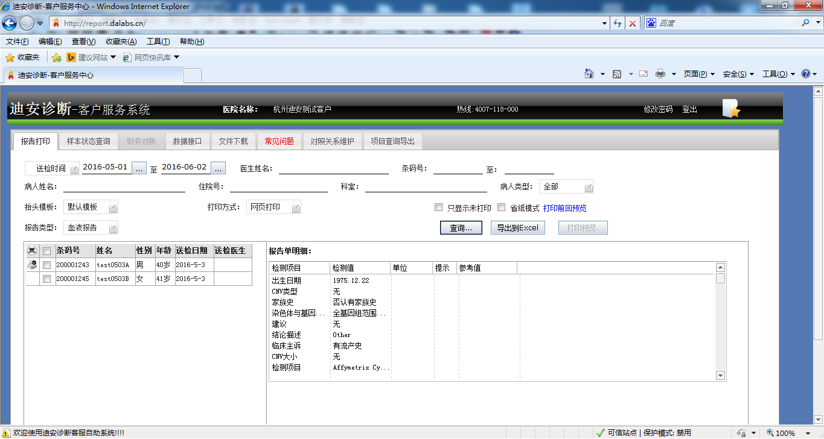
图 13
2．1．2．3报告单是否已打印可以通过记录前端是否有打印机图标来判断。有打印机图标的，表示该报告已被打印过。

2．2打印
查询条件输入完毕，可进行打印。
2．2．1打印模板的选择：（图14）
客户初次登录时，抬头模板默认选择为“默认模板”，此时打印出的报告单抬头为我公司抬头。如要打印自已医院抬头，请选择“医院抬头”或“双抬头”。
该选择具有记忆功能，浏览器缓存不进行清除的话，再次登录时，默认为上次选择的值。

备注：常规血液报告是全部支持医院抬头和双抬头的，其他类型报告有些可能不支持，可联系我公司销售人员提需求，进行评估后会综合考虑是否添加。
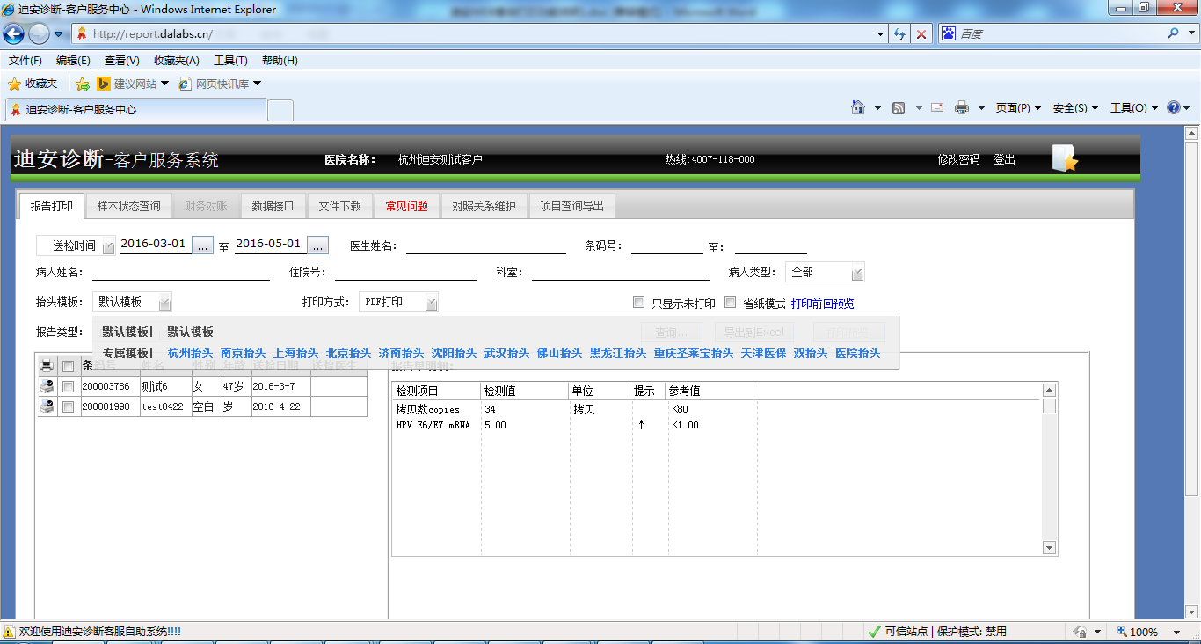
图14
2．2．2打印方式的选择：（图15）
打印方式有两种，即：网页打印和PDF打印。
两种方式各有优缺点：网页方式不需要在客户端安装任何软件，但该方式不支持连续打印。PDF打印支持连续打印，但需要在客户端安装PDF插件，不安装时将会预览异常。
注：预览后无法打印通常是本地的打印机的连接和配置问题。
建议使用“PDF打印”模式。此模式可连续出所有符合查询条件的报告单。并自动按条码号排序。
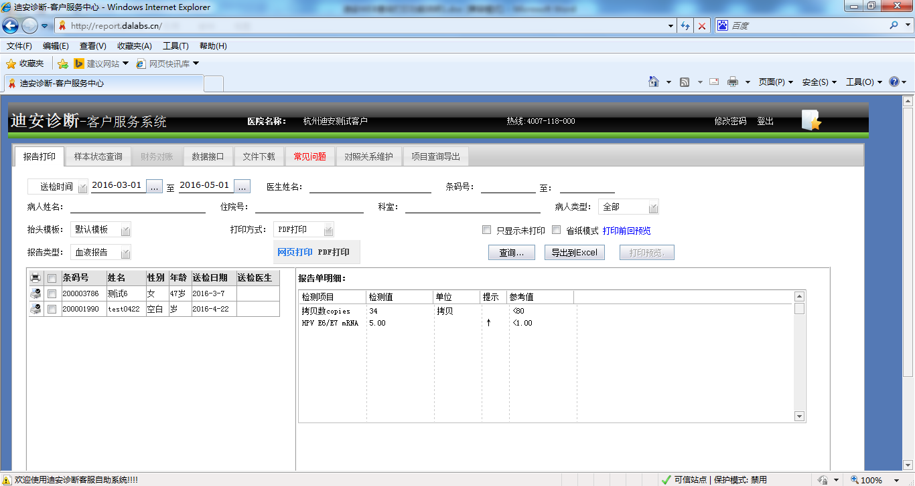
图15

节纸小程序：省纸模式。用于客户单人检测项目少，但又是不同的检测类型时。如普通的打印，会出现同一病人，多张纸的情况。这时勾选“省纸模式”，就会把病人的所有检测项目打印到一张报告单上，这样可以大量的节约纸张（图16）
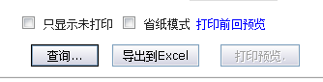图16
备注:当病人样本类型为多个时，不同样本类型（血清/抗凝全血/外周血）之间的报告是无法合并的。

2．2．3打印预览及打印
2．2．3．1勾选需打印的记录（日期前的小方块里勾选）
2．2．3．2点击打印预览。（以PDF打印方式为例）（图17）
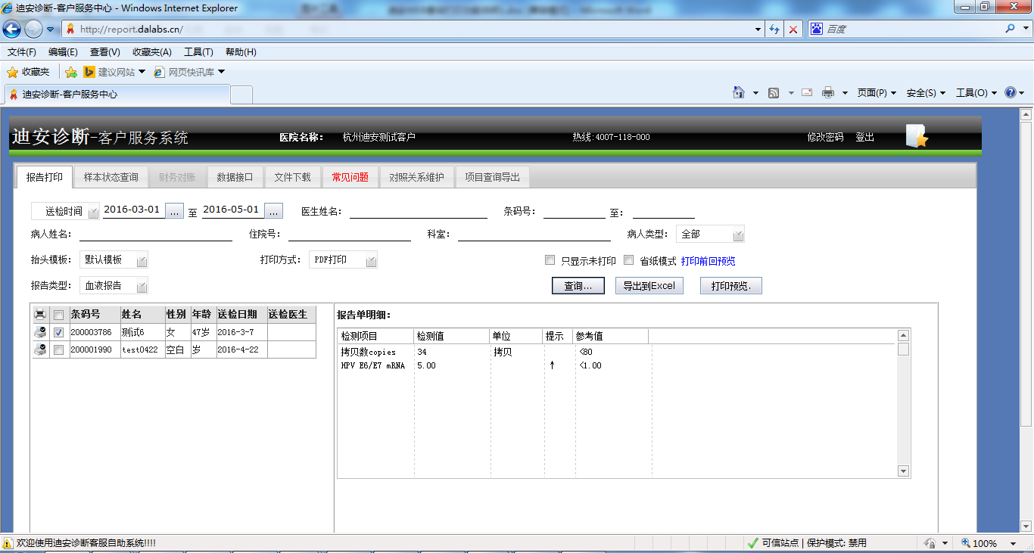
图17
注：如有要查询出来的报告单都要打印，一个一个的方块单块太麻烦，这里我们可以点这里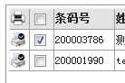，这样就是把这一页查询出来的报告单全部选上了。
点击打印预览之后，选中条码的状态位会变为已打印。

2．2．3．3在pdf插件安装正确的情况下，点击打印预览会出现如下页面。（图18）
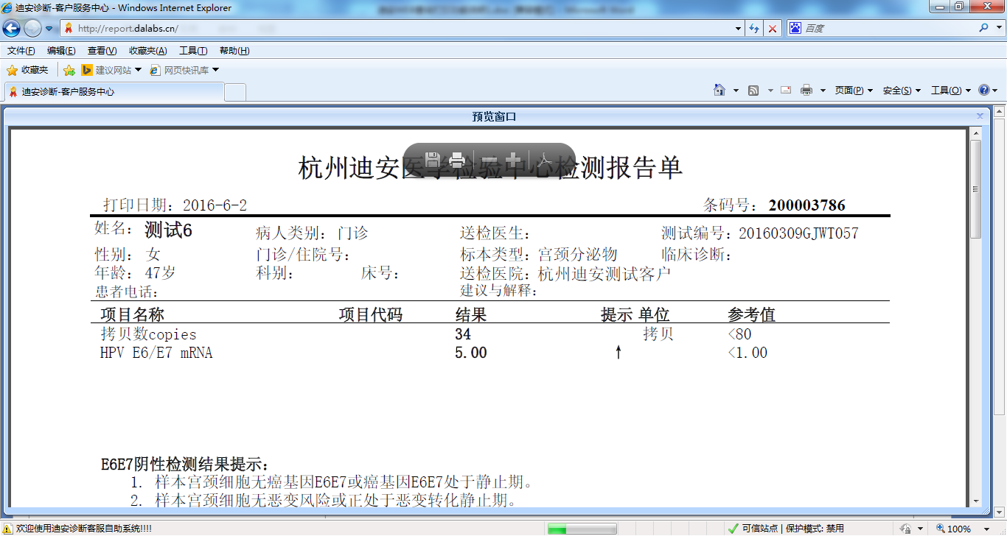
不同pdf阅读器显示工具栏可能不同，不过打印图标都是一样的，再如下图：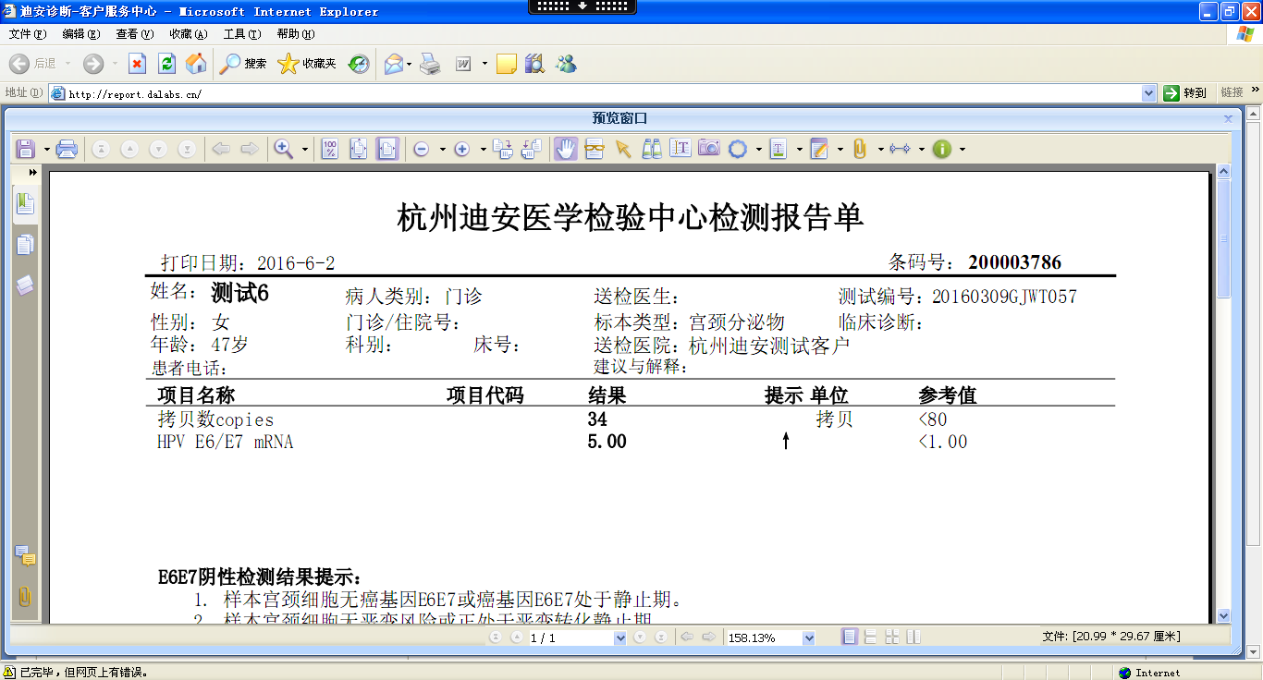
图18
2．2．3．4点击工具栏中的打印机按钮，开始打印。

注意：如没有显示出病人任何信息，可能是由于页面打开时间过长造成的，请重刷新一下页面，再点击查询打印即可。如有问题不能解决，请联系我们客服。
客服热线：400-7118-000
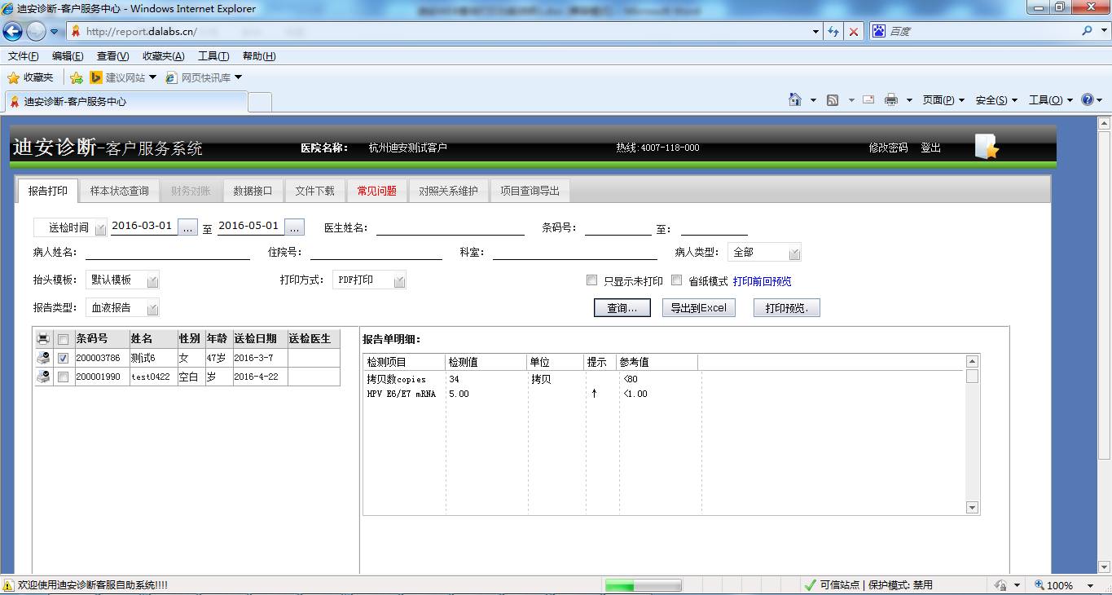

2．3退回查询界面
打印完毕后，点击工具栏中的“关闭”按钮（如下图所示），回到查询界面。（注意：不是浏览器窗口的关闭按钮）

